VIII Республиканский фестиваль национальной драматургии им. В. И. Дунина-Марцинкевича с успехом прошел в Бобруйске

**В Бобруйске завершился VIII Республиканский фестиваль национальной драматургии им. В. И. Дунина-Марцинкевича. Члены жюри под председательством заведующей отделом театрального искусства Центра исследований белорусской культуры, языка и литературы Национальной академии наук Беларуси доктора искусствоведения Вероники Ярмолинской, критики, гости и бобруйские зрители посмотрели 11 спектаклей в двух конкурсных программах: «Спектакль театра драмы» и «Эксперимент».**

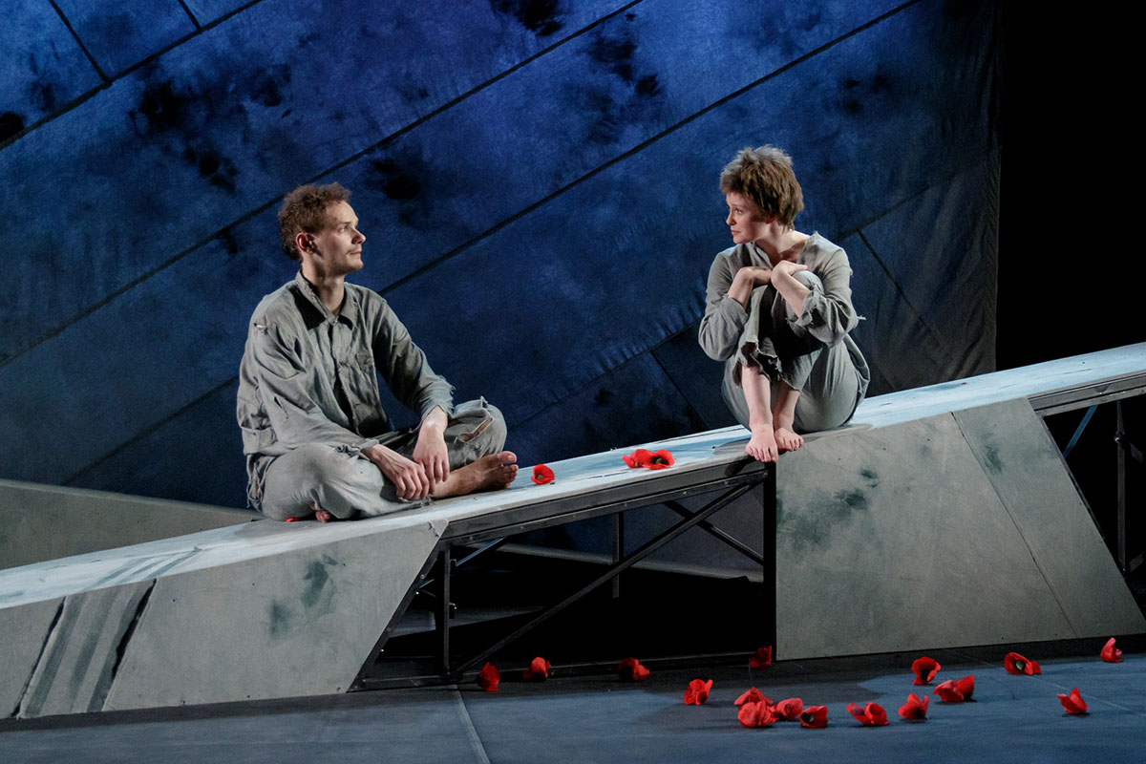**«Альпийская баллада».  
ФОТО РТБД.**

**Второе дыхание классики**

**В фестивальной афише известные спектакли, у которых недавно словно бы прорезалось второе дыхание (такие как открывший фестиваль «Чорная панна Нясвiжа» Алексея Дударева или «Тэатр купца Япiшкiна» Евстигнея Мировича Театра-студии киноактера), соседствовали с новыми названиями: «Метро» и «Альпы. Сорак першы».**

***— В этом году было подано 26 заявок,*— напомнила председатель жюри Вероника Ярмолинская. *— Многие театры хотели участвовать, но было отобрано всего 11 спектаклей, считаю, что получилась грамотная и хорошо сформированная афиша. Отобрали самых лучших, остальные будут ждать следующего фестиваля.***

**В Год исторической памяти фестиваль прошел уже в восьмой раз, это очень ценно и для Бобруйска, и для Могилевского областного театра драмы и комедии им. В. И. Дунина-Марцинкевича, отметила директор театра Вероника Винель:**

***— В течение шести дней на фестивальных площадках шли постановки исключительно по пьесам белорусских драматургов, классиков и современников. Мы увидели большой зрительский интерес. Фестивальный репертуар этого года можно разделить на несколько блоков: военная тема, историко-национальная тема, современная проблематика. Работали творческие лаборатории, наши актеры, а также студенты третьего курса академии искусств заново перечитали классика Яна Барщевского: эти эскизы в дальнейшем могут стать полноценными спектаклями. Мастер-классы, лекции, обмен впечатлениями, обсуждения в нашем пресс-центре дополнили программу. Фестиваль состоялся в том образе, к которому мы все стремились.***

**Лучшие из лучших**

**Диплом лауреата в конкурсной программе «Спектакль театра драмы» VIII Республиканского фестиваля национальной драматургии им. В. И. Дунина-Марцинкевича в номинации «Лучший спектакль» получила постановка Брестского академического театра драмы «Не покидай меня…» по пьесе Алексея Дударева в постановке Александра Козака.**

**В номинации «Лучшая мужская роль» отмечен Денис Фещенко за роль Соломона Псарского в спектакле «Сёстры Дастаеўскiя» (Минский областной драматический театр (Молодечно). «Лучшая женская роль» досталась Юлии Евтушенко за роль Песи в молодости в спектакле «Песя и Янко» (Могилевский областной театр драмы и комедии им. В. И. Дунина-Марцинкевича (Бобруйск). В номинации «Лучшая мужская роль второго плана» победил актер Владислав Виленчиц за роль Гефтлинга в спектакле «Альпiйская балада» (Республиканский театр белорусской драматургии). Награда «Лучшая женская роль второго плана» присуждена Амалии Старовойтовой за роль Катеринки в спектакле «Прымакi» (Могилевский областной драматический театр).**

**«Лучшей пьесой современного белорусского автора» названа «Песя и Янко» Аркадия Шульмана и Яна Карпинского (Могилевский областной театр драмы и комедии им. В. И. Дунина-Марцинкевича, Бобруйск). Татьяна Самбук стала победителем в номинации «Лучшая режиссура» за глубоко оригинальное прочтение повести Василя Быкова «Альпийская баллада», ставшее репертуарным спектаклем ТЮЗа «Альпы. Сорак першы». «Лучшей сценографией» признали работу народного художника Бориса Герлована в спектакле Купаловского театра «Чорная панна Нясвiжа». Также был вручен ряд специальных дипломов фестиваля, отметивших представителей разных школ и поколений.**

[**Валентин ПЕПЕЛЯЕВ, "СБ.Беларусь сегодня"**](https://www.sb.by/author/153568-valentin-pepelyaev/)

**фото из открытых источников и bobrlife.by**